足球飛機
校名：桂林國小
指導老師：李姿儀
一、旨趣(或目的)
以環保、資源再利用為出發點，利用廢棄紙張可以做成簡單的科學小玩具-足球飛機，讓小朋友從做中學，觀察紙張厚薄影響飛行的情形，進而探討飛機的飛行原理。
二、實驗器材
A4紙張
三、活動過程(或製作過程)
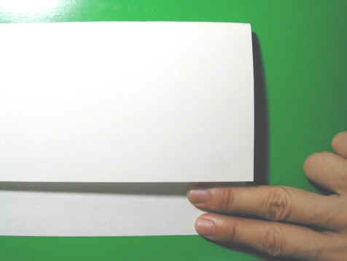 | 步驟一：  將長的一邊對折，折過來的一邊與對邊相距食指與中指併攏的寬度。
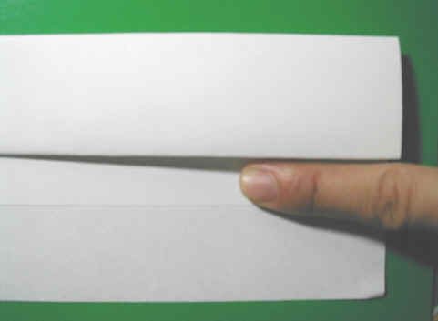 | 步驟二：  將厚的那一邊再對折，與第一次折過來的那一邊相距一根食指的寬度。
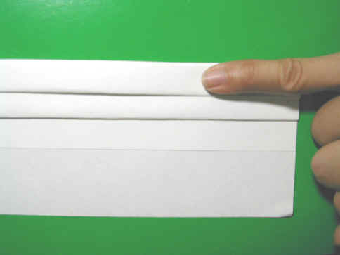 | 步驟三：  再將厚的那邊對折，與第二次折過來的那一邊相距一根小指的寬度。
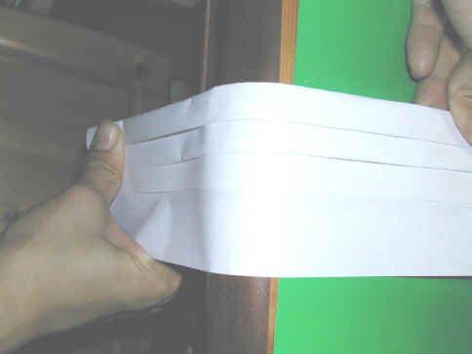 | 步驟四：  將整張紙在桌緣摩擦一下，使折過來的部分貼平。
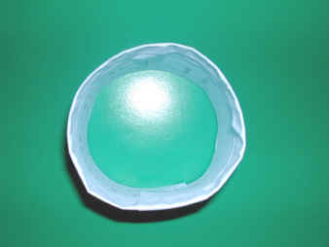 | 步驟五：  再將兩個短邊彼此插入銜接起來，使成一圓筒狀。  玩法：  將厚的一頭朝前，像擲飛機般向前擲出。
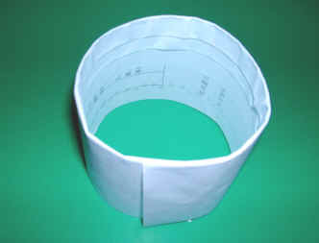 | 步驟五：  再將兩個短邊彼此插入銜接起來，使成一圓筒狀。  玩法：  將厚的一頭朝前，像擲飛機般向前擲出。

四、活動啟示(或原理探討)
此活動運用「伯努力原理」，流體(氣體或液體)流速越快，壓力越小。足球飛機內側較厚，氣流在內側的流速較快，壓力較小，外側的流速較慢，壓力較大，因此外部的壓力能夠支撐足球飛機在空中飛行。而足球飛機內側厚度必須由厚至薄，如同飛機機翼，氣流的流速才有差別，小朋友可從摺紙當中嘗試不同厚薄的摺法，將能夠造成哪些不ㄧ樣的飛行效果。

